**PERANCANGAN**

**SISTEM JARINGAN KOMPUTER**

**“ MAKALAH TCP/IP “**



**DISUSUN OLEH :**

**Aris Irawan**

**L200130150**

**Kelas A**

**PROGRAM STUDI TEKNIK INFORMATIKA**

**FAKULTAS KOMUNIKASI DAN INFORMATIKA**

**UNIVERSITAS MUHAMMADIYYAH SURAKARTA**

**SEJARAH TCB-IP**

Sejarah *TCP/IP* dimulainya dari lahirnya ARPANET yaitu jaringan paket switching digital yang didanai oleh DARPA *(Defence Advanced Research Projects Agency)* pada tahun 1969. Sementara itu ARPANET terus bertambah besar sehingga protokol yang digunakan pada waktu itu tidak mampu lagi menampung jumlah node yang semakin banyak. Oleh karena itu DARPA mendanai pembuatan protokol komunikasi yang lebih umum, yakni *TCP/IP*. Ia diadopsi menjadi standard ARPANET pada tahun 1983.

Untuk memudahkan proses konversi, DARPA juga mendanai suatu proyek yang mengimplementasikan protokol ini ke dalam BSD UNIX, sehingga dimulailah perkawinan antara UNIX dan *TCP/IP.* Pada awalnya internet digunakan untuk menunjukan jaringan yang menggunakan *internet protocol (IP)* tapi dengan semakin berkembangnya jaringan, istilah ini sekarang sudah berupa istilah generik yang digunakan untuk semua kelas jaringan. Internet digunakan untuk menunjuk pada komunitas jaringan komputer worldwide yang saling dihubungkan dengan protokol *TCP/IP.*

Perkembangan *TCP/IP* yang diterima luas dan praktis menjadi standar defacto jaringan komputer berkaitan dengan ciri-ciri yang terdapat pada protokol itu sendiri yang merupakan keunggulun dari *TCP/IP*, yaitu :

      Perkembangan protokol *TCP/IP* menggunakan standar protokol terbuka sehingga tersedia secara luas. Semua orang bisa mengembangkan perangkat lunak untuk dapat berkomunikasi menggunakan protokol ini. Hal ini membuat pemakaian *TCP/IP* meluas dengan sangat cepat, terutama dari sisi pengadopsian oleh berbagai sistem operasi dan aplikasi jaringan.

      Tidak tergantung pada perangkat keras atau sistem operasi jaringan tertentu sehingga *TCP/IP* cocok untuk menyatukan bermacam macam network, misalnya Ethernet, token ring, dial-up line, X-25 net dan lain lain.

      Cara pengalamatan bersifat unik dalam skala global, memungkinkan komputer dapat mengidentifikasi secara unik komputer yang lain dalam seluruh jaringan, walaupun jaringannya sebesar jaringan worldwide Internet. Setiap komputer yang tersambung dengan jaringan *TCP/IP* (Internet) akan memiliki address yang hanya dimiliki olehnya.

*TCP/IP* memiliki fasilitas routing dan jenis-jenis layanan lainnya yangmemungkinkan diterapkan pada internetwork.

**PENGERTIAN TCP-IP/PROTOCOLSUITE**

*TCP*/*IP* (singkatan dari *Transmission Control Protocol/Internet Protocol*) adalah standar komunikasi data yang digunakan oleh komunitas internet dalam proses tukar-menukar data dari satu komputer ke komputer lain di dalam jaringan Internet. Protokol ini tidaklah dapat berdiri sendiri, karena memang protokol ini berupa kumpulan protokol (*protocol suite*). Protokol ini juga merupakan protokol yang paling banyak digunakan saat ini. Data tersebut diimplementasikan dalam bentuk perangkat lunak (software) di sistem operasi. Istilah yang diberikan kepada perangkat lunak ini adalah *TCP*/*IP* stack

ISO (International Standard Organization) telah mengeluarkan suatu standard untuk arsitektur jaringan komputer yang dikenal dengan nama Open System Interconnection (OSI). Standard ini terdiri dari 7 lapisan protokol yang menjalankan fungsi komunikasi antara 2 komputer.

Model TCP/IP dan Perangkatnya.

Arsitektur TCP/IP tidaklah berbasis [model referensi tujuh lapis OSI](http://id.wikipedia.org/wiki/OSI_Reference_Model), tetapi menggunakan [model referensi DARPA](http://id.wikipedia.org/wiki/DARPA_Reference_Model). Seperti diperlihatkan pada diagram di bawah ini :

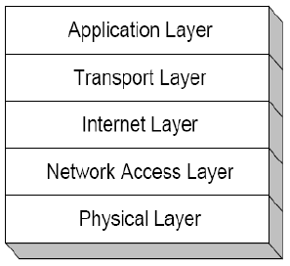

**Application Layer** adalah suatu terminologi yang digunakan untuk mengelompokkan [protokol](http://id.wikipedia.org/wiki/Protokol) dan metode dalam model arsitektur [jaringan komputer](http://id.wikipedia.org/wiki/Jaringan_komputer). Baik[model OSI](http://id.wikipedia.org/wiki/Model_OSI) maupun [TCP/IP](http://id.wikipedia.org/wiki/TCP/IP) memiliki suatu lapisan aplikasi.

Dalam TCP/IP, lapisan aplikasi mengandung semua protokol dan metode yang masuk dalam lingkup komunikasi proses-ke-proses melalui jaringan [IP](http://id.wikipedia.org/wiki/IP) (Internet Protocol) dengan menggunakan protokol [lapisan transpor](http://id.wikipedia.org/wiki/Lapisan_transpor) untuk membuat koneksi inang-ke-inang yang mendasarinya. Sedangkan dalam model OSI, definisi lapisan aplikasi lebih sempit lingkupnya, membedakan secara eksplisit fungsionalitas tambahan di atas lapisan transpor dengan dua lapisan tambahan: [lapisan sesi](http://id.wikipedia.org/wiki/Lapisan_sesi) dan [lapisan presentasi](http://id.wikipedia.org/wiki/Lapisan_presentasi). OSI memberikan pemisahan modular yang jelas fungsionalitas lapisan-lapisan ini dan memberikan [implementasi protokol](http://id.wikipedia.org/w/index.php?title=Protokol_OSI&action=edit&redlink=1) untuk masing-masing lapisan.Protokol Lapisan Aplikasi bertanggung jawab untuk menyediakan akses kepada aplikasi terhadap layanan jaringan TCP/IP.

Protokol [lapisan aplikasi](http://id.wikipedia.org/wiki/Lapisan_aplikasi) bertanggung jawab untuk menyediakan akses kepada aplikasi terhadap layanan jaringan TCP/IP. Protokol ini mencakup protokol [Dynamic Host Configuration Protocol](http://id.wikipedia.org/wiki/Dynamic_Host_Configuration_Protocol) (DHCP), [Domain Name System](http://id.wikipedia.org/wiki/Domain_Name_System)(DNS), [Hypertext Transfer Protocol](http://id.wikipedia.org/wiki/Hypertext_Transfer_Protocol) (HTTP), [File Transfer Protocol](http://id.wikipedia.org/wiki/File_Transfer_Protocol) (FTP), [Telnet](http://id.wikipedia.org/wiki/Telnet), [Simple Mail Transfer Protocol](http://id.wikipedia.org/wiki/Simple_Mail_Transfer_Protocol) (SMTP), [Simple Network Management Protocol](http://id.wikipedia.org/wiki/Simple_Network_Management_Protocol) (SNMP), dan masih banyak protokol lainnya. Dalam beberapa implementasi [stack protokol](http://id.wikipedia.org/w/index.php?title=Stack_protokol&action=edit&redlink=1), seperti halnya [Microsoft TCP/IP](http://id.wikipedia.org/w/index.php?title=Microsoft_TCP/IP&action=edit&redlink=1), protokol-protokol lapisan aplikasi berinteraksi dengan menggunakan antarmuka [Windows Sockets](http://id.wikipedia.org/w/index.php?title=Windows_Sockets&action=edit&redlink=1) (Winsock) atau [NetBIOS over TCP/IP](http://id.wikipedia.org/wiki/NetBIOS_over_TCP/IP) (NetBT).

**Contoh**:

***DHCP (Dynamic Host Configuration Protocol),* Domain Name System (DNS), HTTP (**Hypertext Transfer Protocol http**), FTP (File Transfer Protocol), Telnet, Simple Mail Transfer Protocol (SMTP),** **Simple Network Management Protocol (SNMP),** **Network File System (NFS)**

* **Transport Layer** mendefinisikan cara-cara untuk melakukan pengiriman data antara end to end host secara handal. Lapisan ini menjamin bahwa informasi yang diterima pada sisi penerima adalah sama dengan informasi yang dikirimkan pada pengirim. Untuk itu, lapisan ini memiliki beberapa fungsi penting antara lain :
* Flow Control. Pengiriman data yang telah dipecah menjadi paket-paket tersebut harus diatur sedemikian rupa agar pengirim tidak sampai mengirimkan data dengan kecepatan yang melebihi kemampuan penerima dalam menerima data.
* Error Detection. Pengirim dan penerima juga melengkapi data dengan sejumlah informasi yang bisa digunakan untuk memeriksa data yang dikirimkan bebas dari kesalahan. Jika ditemukan kesalahan pada paket data yang diterima, maka penerima tidak akan menerima data tersebut. Pengirim akan mengirim ulang paket data yang mengandung kesalahan tadi. Namun hal ini dapat menimbulkan delay yang cukup berarti.

Pada TCP/IP, protokol yang dipergunakan adalah Transmission Control Protocol (TCP) atau User Datagram Protocol ( UDP ). TCP dipakai untuk aplikasi-aplikasi yang membutuhkan keandalan data, sedangkan UDP digunakan untuk aplikasi yang membutuhkan panjang paket yang pendek dan tidak menuntut keandalan yang tinggi. TCP memiliki fungsi flow control dan error detection dan bersifat connection oriented. Sebaliknya pada UDP yang bersifat connectionless tidak ada mekanisme pemeriksaan data dan flow control, sehingga UDP disebut juga unreliable protocol. Untuk beberapa hal yang menyangkut efisiensi dan penyederhanaan, beberapa aplikasi memilih menggunakan UDP sebagai protokol transport. Contohnya adalah aplikasi database yang hanya bersifat query dan response, atau aplikasi lain yang sangat sensitif terhadap delay seperti video conference. Aplikasi seperti ini dapat mentolerir sedikit kesalahan (gambar atau suara masih bisa dimengerti), namun akan tidak nyaman untuk dilihat jika terdapat delay yang cukup berarti.

**Contoh** dari transport layer :

B-router

Network components:

* Gateway

* Advanced Cable Tester

* Brouter

Protocols:

* TCP, ARP, RARP;

* SPX

* NWLink

* NetBIOS / NetBEUI

* ATP

* **Internet Layer** mendefinisikan bagaimana hubungan dapat terjadi antara dua pihak yang berada pada jaringan yang berbeda seperti Network Layer pada OSI. Pada jaringan Internet yang terdiri atas puluhan juta host dan ratusan ribu jaringan lokal, lapisan ini bertugas untuk menjamin agar suatu paket yang dikirimkan dapat menemukan tujuannya dimana pun berada. Oleh karena itu, lapisan ini memiliki peranan penting terutama dalam mewujudkan internetworking yang meliputi wilayah luas (worldwide Internet). Beberapa tugas penting pada lapisan ini adalah:
* Addressing, yakni melengkapi setiap datagram dengan alamat Internet dari tujuan. Alamat pada protokol inilah yang dikenal dengan Internet Protocol Address ( IP Address). Karena pengalamatan (addressing) pada jaringan TCP/IP berada pada level ini (software), maka jaringan TCP/IP independen dari jenis media dan komputer yang digunakan.
* Routing, yakni menentukan ke mana datagram akan dikirim agar mencapai tujuan yang diinginkan. Fungsi ini merupakan fungsi terpenting dari Internet Protocol (IP). Sebagai protokol yang bersifat connectionless, proses routing sepenuhnya ditentukan oleh jaringan. Pengirim tidak memiliki kendali terhadap paket yang dikirimkannya untuk bisa mencapai tujuan. Router-router pada jaringan TCP/IP lah yang sangat menentukan dalam penyampaian datagram dari penerima ke tujuan.

Contoh :

-  Protokol ICMP, yang menyediakan kemampuan kontrol dan pesan.

-  Protokol ARP, yang menentukan MAC address dari dari alamat IP yang diketahui,

-  serta Protokol RARP yang menentukan alamat IP jika diketahui alamat MAC

* **Network Access Layer** mempunyai fungsi yang mirip dengan Data Link layer pada OSI. Lapisan ini mengatur penyaluran data frame-frame data pada media fisik yang digunakan secara handal. Lapisan ini biasanya memberikan servis untuk deteksi dan koreksi kesalahan dari data yang ditransmisikan. Beberapa contoh protokol yang digunakan pada lapisan ini adalah **X.25** jaringan publik, Ethernet untuk jaringan Etehernet, **AX.25** untuk jaringan Paket Radio dsb.
* **Physical Layer (lapisan fisik)** merupakan lapisan terbawah yang mendefinisikan besaran fisik seperti media komunikasi, tegangan, arus, dsb. Lapisan ini dapat bervariasi bergantung pada media komunikasi pada jaringan yang bersangkutan. TCP/IP bersifat fleksibel sehingga dapat mengintegralkan berbagai jaringan dengan media fisik yang berbeda-beda.

**Contoh:** Kabel Shielded Twisted Pair (STP), Kabel sepaksi/sesumbu, Serat optik , HUB, Repeater

**Cara Kerja Network Layer Beserta Contoh**

**1. Addressing**

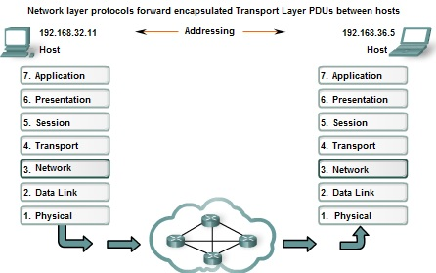

Network layer harus menyediakan sebuah mekanisme pengalamatan end device. Jika potongan data individu harus diarahkan ke sebuah end device, device tersebut harus memiliki sebuah alamat yang unik. Pada IPv4 network, jika alamat ditambahkan ke sebuah perangkat atau device, perangkat tersebut disebut sebagai host.   
  
**2. Encapsulation**

Network layer harus menyediakan enkapsulasi. Tidak hanya perangkat yang harus diidentifikasi dengan sebuah alamat, potongan individu Network layer PDUs juga harus berisi alamat ini. Selama proses enkapsulasi, Layer 3 menerima Layer 4 PDU dan menambahkan sebuah Layer 3 header, atau label, untuk menciptakan Layer 3 PDU, dan disebut sebagai paket.   
  
Pada saat paket dibuat, headernya harus berisi informasi lain seperti alamat host tujuan. Alamat ini dikenal sebagai destination address. Layer 3 header juga berisi alamat dari host asal yang disebut source address.  
  
Setelah Network layer menyelesaikan proses enkapsulasinya, paket dikirim ke layer berikutnya Data Link layer untuk persiapan pengangkutan melalui medium

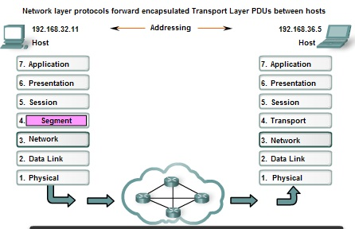

[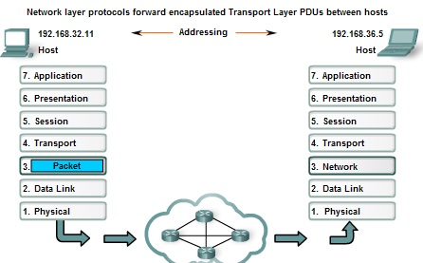](http://1.bp.blogspot.com/-YUqsAahy7rA/VmEKLmLAf1I/AAAAAAAABTo/Xu4y8YPaR7k/s1600/Pengertian%2Bdan%2BCara%2BKerja%2BNetwork%2BLayer%2BBeserta%2BContoh.jpg)

[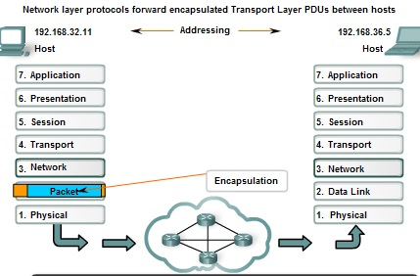](http://1.bp.blogspot.com/-KLbLo7HpRlo/VmEKUdHJjqI/AAAAAAAABTw/yVFLP8laIlE/s1600/Pengertian%2Bdan%2BCara%2BKerja%2BNetwork%2BLayer%2BBeserta%2BContoh.jpg)

[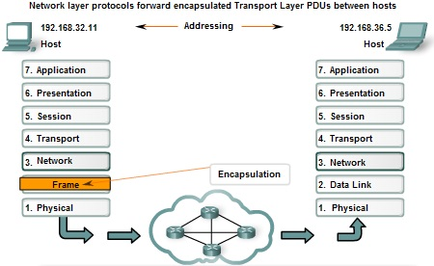](http://3.bp.blogspot.com/-WtvZ5rl7G4s/VmEKdeW4glI/AAAAAAAABT4/tSS4xm_JOoc/s1600/Pengertian%2Bdan%2BCara%2BKerja%2BNetwork%2BLayer%2BBeserta%2BContoh.jpg)

**3. Routing**  
  
Network layer harus menyediakan layanan untuk mengarahkan paket ke host tujuan. Host sumber dan tujuan tidak selalu tersambung pada network yang sama, sehingga paket bisa saja melewati banyak jaringan yang berbeda. Sepanjang perjalanan, setiap paket harus diarahkan sepanjang network untuk mencapai tujuan akhirnya. Intermediary devices yang menghubungkan antar network disebut routers. Router berfungsi untuk memilih jalur dan mengarahkan paket ke tujuannya. Proses ini disebut sebagai routing. Selama routing melalui sebuah internetwork, packet akan melewati banyak intermediary devices. Setiap rute dimana sebuah packet mencapai perangkat berikutnya disebut hop.

[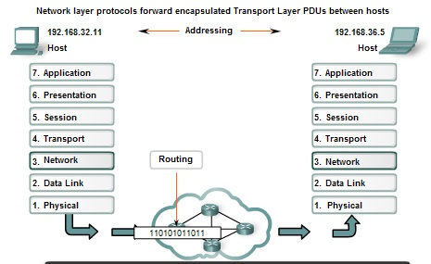](http://4.bp.blogspot.com/-8aP6SpovZUs/VmEKmP3gelI/AAAAAAAABUA/40saMqeMZO8/s1600/Pengertian%2Bdan%2BCara%2BKerja%2BNetwork%2BLayer%2BBeserta%2BContoh.jpg)

**4. Decapsulation**  
  
Paket sampai pada host tujuan dan diproses pada Layer 3. Host memeriksa alamat tujuan untuk memverifikasi bahwa packet dialamati untuk perangkat ini. Jika alamatnya benar, maka paket di dekapsulasi oleh Network layer dan Layer 4 PDU berisi paket dilanjutkan ke Transport layer.

[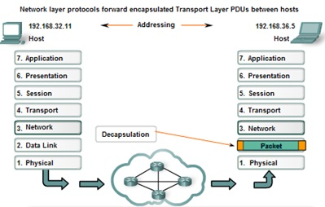](http://2.bp.blogspot.com/-FFwarIxz6CA/VmEKsx9xT8I/AAAAAAAABUI/yhjtWrkxcfE/s1600/Pengertian%2Bdan%2BCara%2BKerja%2BNetwork%2BLayer%2BBeserta%2BContoh.jpg)

**Network Layer Protokol**   
  
**Protokol yang diimplementasikan pada Network layer:**

* Internet Protocol version 4 (IPv4)
* Internet Protocol version 6 (IPv6)
* Novell Internetwork Packet Exchange (IPX)
* AppleTalk
* Connectionless Network Service (CLNS/DECNet)

**Internet Protocol version 4 (IPv4)**

[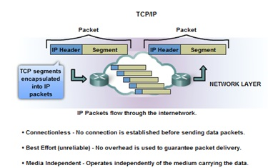](http://3.bp.blogspot.com/-GtlWU7NsQj8/VmEK1HHvtSI/AAAAAAAABUQ/4Azidx-wcIM/s1600/Pengertian%2Bdan%2BCara%2BKerja%2BNetwork%2BLayer%2BBeserta%2BContoh.jpg)